N.° 1694.
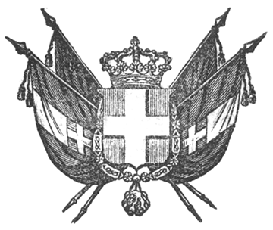

VITTORIO EMANUELE II
re di sardegna, di cipro e di gerusalemme,
duca di savoia e di genova, ecc. ecc.,
principe di piemonte, ecc. ecc. ecc.

Il Senato e la Camera dei Deputati hanno approvato;
Noi abbiamo sanzionato e promulghiamo quanto segue:

Art. 1.

Li signori Tommaso Brassey e Carlo Henfrey sono autorizzati a devenire alla costruzione di una strada ferrata, che partendo da Chivasso, metta alla Città d’Ivrea e ad assumerne l’esercizio.

Art. 2.

Li medesimi Brassey ed Henfrey sono e rimangono concessionari di quella ferrovia sotto la osservanza delle clausole e condizioni espresse nel capitolato di concessione annesso alla presente Legge.

Art. 3.

Qualora fra il termine di mesi tre, a contare dalla data della concessione, venga minorata la tariffa daziaria per la introduzione dall’estero dei regoli di ferro lavorati e dei cuscinetti di ferro fuso, la riduzione di cui all’articolo 45 del capitolato sarà limitata ai meccanismi od utensili destinati all’armamento ed allestimento delle stazioni.
Ordiniamo che la presente, munita del Sigillo dello Stato, sia inserta nella raccolta degli atti del Governo, mandando a chiunque spetti di osservarla e di farla osservare come Legge dello Stato.
Dat. a Torino addì 14 giugno 1856.

VITTORIO EMANUELE

(Luogo del Sigillo).
V.° Il Guardasilli

deforesta.

PALEOCAPA.

CAPITOLATO DI CONCESSIONE
d’una strada ferrata da ivrea a chivasso

[omissis]

